Materiały prasowe RECEVENT

Robert Dąbrowski wicemistrzem Europy Centralnej w klasie STC-2000 FIA w rallycrossie!

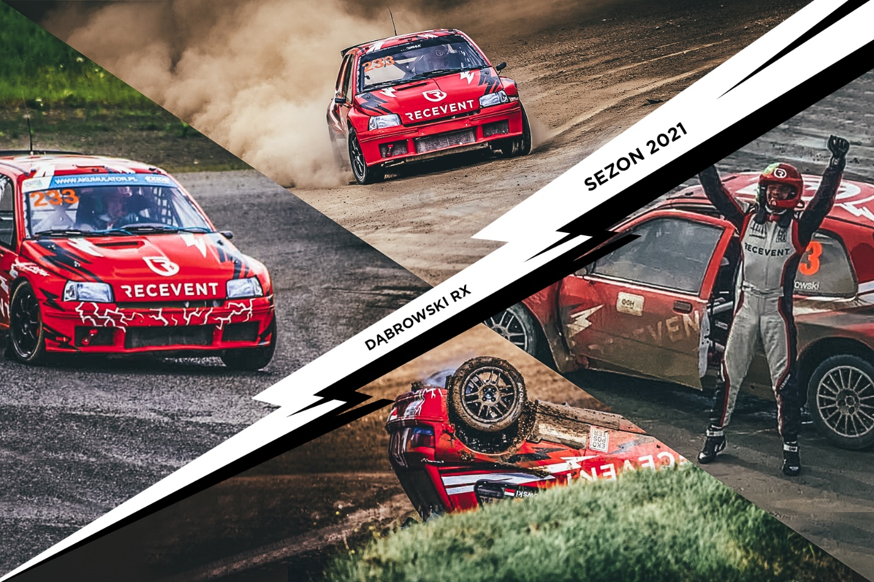

W miniony weekend słoneczna Italia przerodziła się w pełną błota Krainę Deszczowców, ale to nie powstrzymało najlepszego debiutanta Mistrzostw Europy Centralnej w rallycrossie – Roberta Dąbrowskiego – przed zdobyciem 2 miejsca w VIII rundzie FIA CEZ i w całym sezonie 2021 w klasyfikacji STC2000.
Robert Dąbrowski zjawił się na torze Maggiora Offroad Arena, by przypieczętować tytuł wicemistrza SuperTouringCars 2000 i nie zawiódł kibiców. Deszczowa aura towarzyszyła kierowcom od piątku aż do niedzieli, ale nie zepsuła dobrych nastrojów w namiocie serwisowym Automax – teamu, który cały sezon dbał o stan techniczny Renault Clio S2000.

Robert po raz kolejny w tym roku startował na nowym dla siebie torze i po raz kolejny utrzymał tempo i doskonałą dyspozycję, w trzecim przejeździe kwalifikacyjnym wykręcając najlepszy czas okrążenia! Nie obyło się rzecz jasna bez trudności i usterek w drodze na podium. Ogromne błoto na torze, który w dużej części jest szutrowy, mocno utrudniało rozpędzenie się do pełnej szybkości. Ponadto w półfinałowym przejeździe opona przedniego koła pękła na wyrwie i Robert od trzeciego okrążenia jechał na samej feldze, mimo wszystko kończąc przejazd na 2 pozycji.
VIII runda zapewniła więc Robertowi i jego wiernym kibicom niesamowite emocje. Zwłaszcza że jej zwieńczeniem było odebranie pucharu za 2 miejsce w klasyfikacji STC2000. Puchar za 2 miejsce w całych zawodach kierowca odbierze natomiast na gali kończącej sezon 2021. Wicemistrzostwo Robert Dąbrowski zapewnił sobie następującymi rezultatami w poszczególnych rundach:
I runda – Słomczyn: 1 miejsce
II runda – Rabócsiring: 4 miejsce
III runda – Greinbach: 3 miejsce
IV runda – Sosnová: 2 miejsce
V runda – Castelletto: 4 miejsce
VI runda – Seldčany: zawody nieukończone (awaria auta)
VII runda – Slovakiaring: 4 miejsce
VIII runda – Maggiora: 2 miejsce
Skoro tak przebiegł debiutancki sezon w europejskich wyścigach, to tym mocniej zacieramy ręce na sezon 2022, w którym Robert wystartuje nowym autem z mocniejszym silnikiem.
Gratulujemy Robertowi i niecierpliwie czekamy na przyszły sezon!

